实验四·Java接口、异常处理、基础类库应用
——2016．10．26王倩芸201411212025
【实验目的】
1．学习 Java 接口的定义。
2．掌握 Java 接口的实现。
3．掌握 Java 包的应用。
4．掌握异常的概念以及如何定义、抛出和捕捉处理异常。
5．熟悉 Java 基础类库的应用
【实验内容&步骤&结果截图】
- 创建一个工程文件，包含一个 HTML 说明文档。
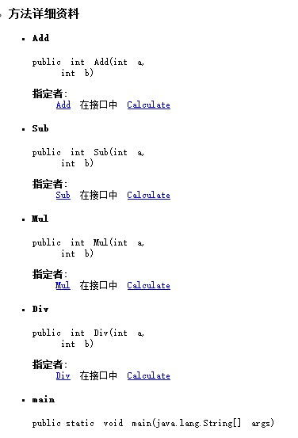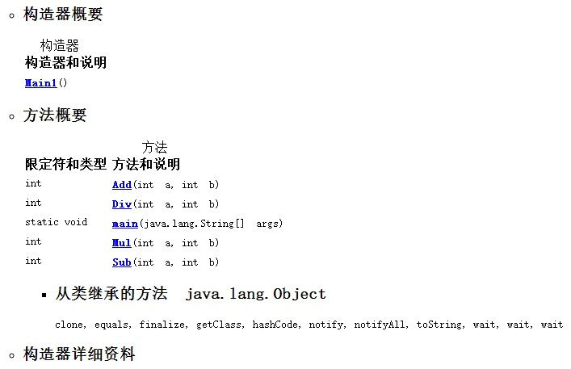
- 创建 Java 接口：定义“加、减、乘、除”方法。
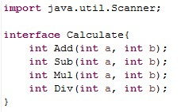
3．创建实现 Java 接口的类
（1）在工程文件中创建实现该“计算器”接口的类，并实现接口中的方法。
（2）在“除”方法中应用 try…catch…语句捕捉和处理异常（被 0 除）。
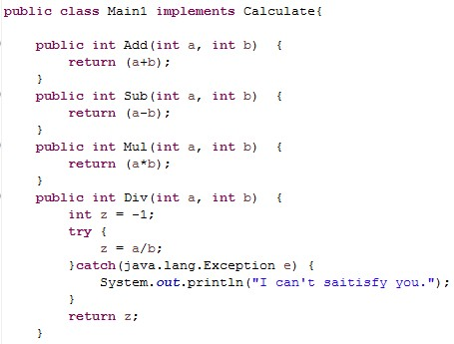
4．创建包含 main()方法的类，在该类中实例化“计算器”类
（1）应用 Java 基础输入输出方法为该程序输入两个数和一个“+”、“-”、“ *”、“ /”符号 参数。
（2）创建（new）“计算器”类完成计算。
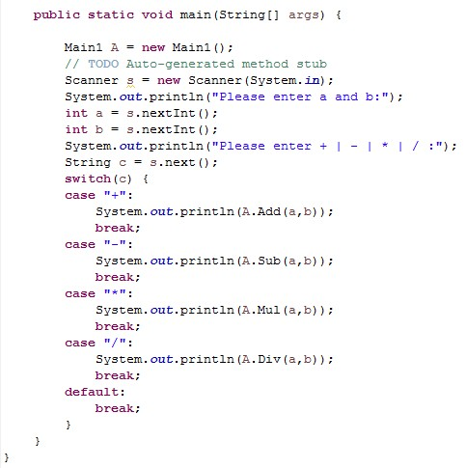
（3）调用 Math 类中的方法，计算输入的两个数的最大值和两个数之差的绝对值。
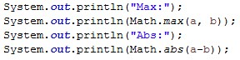
（4）Math 类中的方法计算结果：
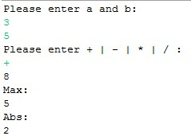
“计算器”计算结果：
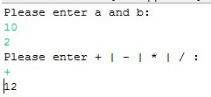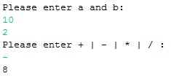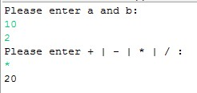
正常： 异常：
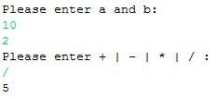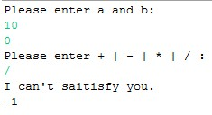

5．封装（打包）该工程
（1）应用 JBuilder Jar 向导创建该工程归档文件。
（2）在 Windows 命令行环境中运行.Jar 中的应用程序。
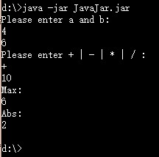
【问题】
- Java 包的作用是什么？
  - 可正常作为引用的类库；
  - 更好地组织代码；
- 接口的作用是什么？
  - 体现了JAVA动态性；
  - 一个“处长”般的存在（发号施令却不干活）；
  - 方便合作的项目中大家对接；

